|  |  |  |
| --- | --- | --- |
|  | **Universidade Estadual de Campinas**  **Faculdade de Tecnologia** |  |

**Documento de Visão**

**Versão 2.0**

**Sistema Cafeteria**

Leandro Ferreira do Nascimento Junior - 156181

Weber Lopes Daltro - 157575

Leandro Mascaro Fernandes - 158101

Maria Victória da Silva - 156604

Mayra Magalhães Lopes - 156756

Fernanda Martins Gravena - 159702

Giovanna Gomes Bittencourt de Campos - 135896

**Histórico de Revisões**

|  |  |  |  |
| --- | --- | --- | --- |
| **Data** | **Alteração** | **Descrição** | **Autor** |
| 16/08/2016 | Criação do Documento Visão | O grupo criou o documento de visão, indicando o propósito do mesmo. | Equipe |
| 16/08/2016 | Elaboração do escopo | O grupo determinou quais seriam os tópicos contidos no documento. | Leandro Jr |
| 16/08/2016 | Identificação do Público-alvo | O grupo determinou quem seria o público-alvo do sistema. | Leandro Jr |
| 16/08/2016 | Identificação das Oportunidades de Negócio | O grupo identificou quais as oportunidades de negócios existentes no segmento de cafeterias. | Leandro Jr e Victória |
| 16/08/2016 | Levantamento de Requisitos | Os analistas realizaram o levantamento de requisitos através de um processo de entrevista com os clientes. | Weber e Leandro M. |
| 16/08/2016 | Análise de Riscos | O grupo identificou quais os possíveis riscos existentes no projeto, determinando uma solução para cada um. | Victória e Mayra |
| 16/08/2016 | Criação do Diagrama de Casos de Uso | Os analistas criaram o diagrama de casos de uso baseando-se nos requisitos elicitados. | Weber e Leandro M. |
| 16/08/2016 | Criação do Diagrama de Domínio | Os analistas criaram o diagrama de domínio com base no diagrama de caso de uso. | Weber e Leandro M. |
| 23/08/2016 | Formatação dos Requisitos | Foi inserido um ID, autor e fonte para cada requisito. | Mayra |
| 23/08/2016 | Formatação do documento | Formatação do documento de acordo com as normas ABNT | Mayra |

**1. Introdução**

**1.1 Propósito**

O propósito deste documento é apresentar as necessidades de um ambiente comercial de pequeno porte, no caso, uma cafeteria. A partir disso, definir as necessidades estruturais para a construção do sistema.

**1.2. Escopo**

Este documento tem o foco na análise e gerenciamento de requisitos ao longo do desenvolvimento do sistema, garantindo a consistência dos mesmos e sua adequação às necessidades dos clientes e usuários. Este documento está associado ao software que será desenvolvido para uma cafeteria, e aos processos de negócio desta. São eles: Gerenciamento de vendas, Controle de estoque, Gerenciamento de funcionários, Gerenciamento de fornecedores, Gerenciamento financeiro.

**1.3 Público-alvo**

O público-alvo deste sistema são cafeterias de pequeno porte ou estabelecimentos do ramo que estão começando.

**2. Oportunidade de Negócios**

O Brasil é um dos maiores produtores de grãos do mundo. Cafeterias maiores podem chegar a faturar oito milhões de reais por ano. Ao informatizar um estabelecimento do ramo, é possível aumentar seu faturamento. Pois ao informatizar processos, eles são agilizados e aparece a possibilidade de atender mais pessoas.

Observando como várias cafeterias realizam o controle do seus processos de gerenciamento de vendas, estoque, finanças,fornecedores. Identificamos a oportunidade de oferecer a estes estabelecimentos, softwares que auxiliam no gerenciamento dos processos internos de uma cafeteria. Tendo o objetivo de organizá-los e otimizá-los, com a finalidade de ajudar o proprietário do estabelecimento, no gerenciamento do negócio e possivelmente diminuir os custos.

**3. Requisitos**

* Cadastro de Clientes: Funcionalidade que permite armazenar dados de clientes.

ID: 1, autor: Leandro Mascaro e Weber, fonte: João Victor, responsável: Leandro Júnior e Victória.

* Cadastro de Funcionários: Funcionalidade que permite armazenar dados de funcionários.

ID: 2, autor: Leandro Mascaro e Weber, fonte: João Victor, responsável: Leandro Júnior e Victória.

* Cadastro de Fornecedores: Funcionalidade que permite armazenar dados de fornecedores.

ID: 3, autor: Leandro Mascaro e Weber, fonte: João Victor, responsável: Leandro Júnior e Victória.

* Cadastro de Produtos: Funcionalidade que permite armazenar dados de produtos.

ID: 4, autor: Leandro Mascaro e Weber, fonte: João Victor, responsável: Leandro Júnior e Victória.

* Consultar Clientes: Funcionalidade que permite visualizar informações sobre o cliente selecionado.

ID: 5, autor: Leandro Mascaro e Weber, fonte: João Victor, responsável: Leandro Júnior e Victória.

* Consultar Item de estoque: Funcionalidade que permite consultar informações do produto (item) em estoque selecionado.

ID: 6, autor: Leandro Mascaro e Weber, fonte: João Victor, responsável: Leandro Júnior e Victória.

* Consultar Funcionários: Funcionalidade que permite visualizar informações sobre o funcionário selecionado.

ID: 7, autor: Leandro Mascaro e Weber, fonte: João Victor, responsável: Leandro Júnior e Victória.

* Consultar Fornecedores: Funcionalidade que permite visualizar informações sobre o fornecedor selecionado.

ID: 8, autor: Leandro Mascaro e Weber, fonte: João Victor, responsável: Leandro Júnior e Victória.

* Cancelar Venda: Funcionalidade que permite cancelar uma venda já cadastrada.

ID: 9, autor: Leandro Mascaro e Weber, fonte: João Victor, responsável: Leandro Júnior e Victória.

* Excluir Item de estoque: Funcionalidade que permite excluir um item já cadastrado no estoque.

ID: 10, autor: Leandro Mascaro e Weber, fonte: João Victor, responsável: Leandro Júnior e Victória.

* Imprimir Nota Fiscal: Funcionalidade que permite imprimir a nota fiscal de uma venda realizada.

ID: 11, autor: Leandro Mascaro e Weber, fonte: João Victor, responsável: Leandro Júnior e Victória.

* Gerar Relatório Financeiro: Funcionalidade que permite análise ampliada do financeiro da empresa em determinado tempo.

ID: 12, autor: Leandro Mascaro e Weber, fonte: João Victor, responsável: Leandro Júnior e Victória.

**4. Riscos**

1. **Risco:** Não adaptação: Os funcionários não se adaptarem ao uso do sistema, acharem complicado e atrapalhar seu desempenho

**Solução:** Dar treinamento para usuários do sistema.

1. **Risco:** Stakeholders*:* Clientes não gostarem do resultado final

**Solução:** Ter reuniões para mostrar o desenvolvimento.

1. **Risco:** Sugestão de mudança de requisitos após a fase de planejamento

**Solução:** Reuniões para discutir requisitos, estabelecer prioridades e montar um documento final de requisitos que deve ser assinado pelo cliente.

1. **Risco:** Não ter tempo hábil para terminar o projeto

**Solução:** Montar cronograma com espaços para eventuais atrasos não atrapalharem no andamento do projeto.

1. **Risco:** Custo real ser diferente do estimado

**Solução:** Estimar um custo incluindo eventualidades.

1. **Risco:** No meio do projeto algum funcionário sair do projeto, sobrecarregando os outros membros.

**Solução:** Realocação dos membros da equipe para suprir a falta do integrante desistente

**5. Modelo de Domínio.**

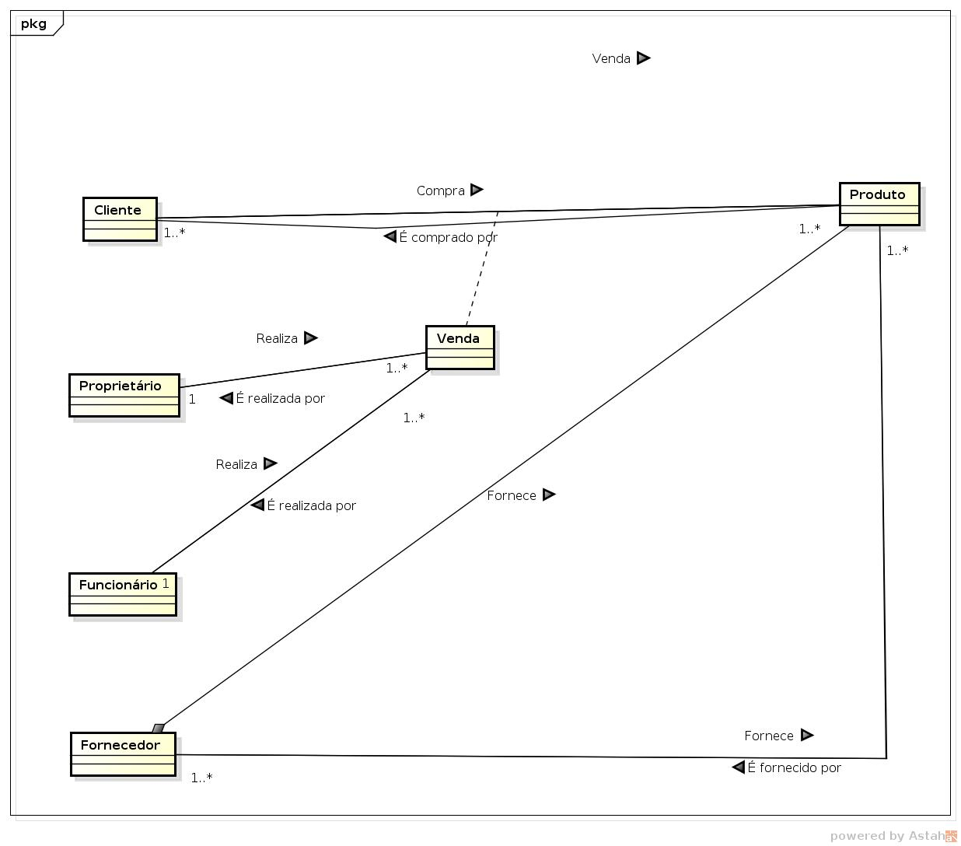

**6. Diagrama de Caso de Uso**

